ตุลาคม 2566
เมื่อวันที่ 13 ต.ค.66…...เวลา……04.00 น…ชุดปฏิบัติการจราจรได้มีการรักษาความปลอดภัยและอำนวยความสะดวกด้านการจราจรแก่กิจกรรม ผาเงาฮาฟมาราธอน ครั้งที่ 1 “กิจกรรมการวิ่งเพื่อนำเงินทำบุญสร้างพระวิหาร จัดขึ้นโดยวัดพระธาตุผาเงา มีนักวิ่งจากทั่วประเทศร่วมกิจกรรมวิ่งดังกล่าว จำนวน 1000 คน
เมื่อวันที่..21 ต.ค. 66.……...เวลา……15.00 น…มีประชาชนขอความช่วยเหลือเนื่องจากรถยนต์สตาร์ทไม่ติด เจ้าหน้าที่ตำรวจจราจรจึงให้การช่วยเหลือโดยการตรวจสอบหาความเสียหายของเครื่องยนต์และได้ติดต่อช่างผู้ชำนาญการมาทำการซ่อมรถยนต์ จนสามารถใช้งานได้ตามปกติการ ตามโครงการ “สุภาพบุรุษจราจร ประชาชนสัญจรปลอดภัย”
ภาพประกอบ
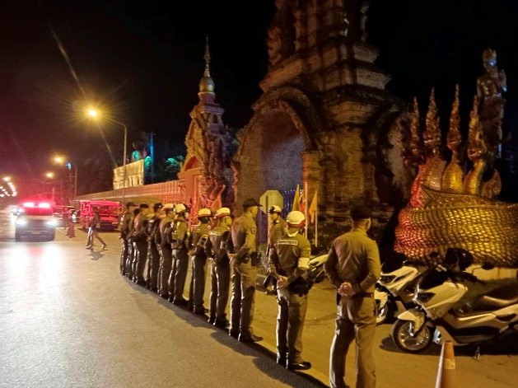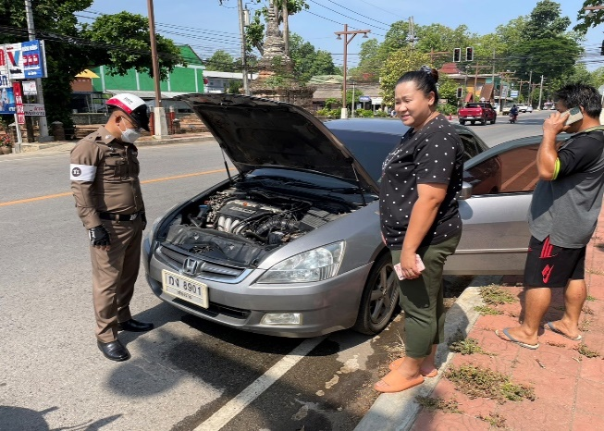

ช่วงวันที่……1….……ถึง……31 ต.ค.66….……เจ้าหน้าที่ตำรวจจราจรได้มีการอำนวยความสะดวกด้านการจราจร และดูแลความปลอดภัยของประชาชน หน้าสถานศึกษาและจุดบริการต่าง ๆ จำนวน 20 ครั้ง
ช่วงวันที่……1….……ถึง……31 ต.ค.66….……เจ้าหน้าที่ตำรวจจราจรได้มีการอำนวยความสะดวกด้านการจราจร และดูแลความปลอดภัยของประชาชนที่ข้ามถนนบริเวณหน้าห้างสรรพสินค้า ในช่วงเวลาเร่งด่วน และมีปริมาณรถหนาแน่น จำนวน……11…...ครั้ง
ผลการจับกุมคดีจราจร ช่วงวันที่……1……ถึง..…31 ต.ค.66.…… ไม่มีใบขับขี่ จำนวน…15…..ราย รถจักรยานยนต์ไม่ปลอดภัย 15 ราย ความเร็วเกินกำหนด จำนวน…-…..ราย ฯลฯ
ภาพประกอบ
